#### 1、Vendor Model(自定义灯控Model)：

新增自定义命令opcode: VD_USR_LIGHT_REPORT_NOACK 0xE6

typedef struct{

u16 nk_idx;

u16 ak_idx;

u8 retry_cnt; // only for reliable command

u8 rsp_max; // only for reliable command

u16 adr_dst;

u8 op;

u8 par[MESH_CMD_ACCESS_LEN_MAX];

}**mesh_bulk_cmd_par_t**;

1. 灯控DATA数据包结构：

#define VD_USR_DATA_LEN 6

typedef struct{

u8 Cmd;

u8 User_def[VD_USR_DATA_LEN];

u8 tid;

}vd_rc_key_report_t;

Cmd:请求命令类型

User_def[VD_USR_DATA_LEN]：用户自定义数据

Tid：如果在一定时间内(目前默认是 6 秒)，收到重复的 TID，则不执行对应的动作（目前保留该功能）。

**指令1：**a3 ff 00 00 00 00 02 00 ff ff e6 11 02 00 01 04 01 00 00 00 00 00 00

上面的ini指令1中，a3 ff为固定开头，0000为nk_idx，0000为ak_idx，02为retry_cnt，0为rsp_max，ffff为adr_dst，e6为op，1102为vendor_id，00为op_rsp，01为tid_pos。

04为cmd，01为User_def[0]开蜡烛光。Tid暂时设为0；

1. **Data Format**

typedef enum {

BIBOO_CMD_VOICE_ENABLE = 0x01, //音箱开关

BIBOO_CMD_RGB_SET = 0x02, // RGB设置

BIBOO_CMD_YELLOW_SET = 0x03, //黄光设置

BIBOO_CMD_CANDLE_SET = 0x04, //-蜡烛光设置

}LIGHT_TYPE_CTRL_COMMAND_e;

**固定命令格式**：

1、音箱开关

0xAA BB

AA: 01 音箱开关cmd

BB: 00 关 01：开

1. RGB设置：

0xAA RR GG BB

AA: 02 RGB设置cmd；

RR GG BB: 当前RGB值（0~255）；

3、2700k黄光开关

0xAA BB

AA: 03 黄光开关cmd

BB: 00~255 亮度调节

4、蜡烛光开关

0xAA BB

AA: 04 蜡烛光开关cmd

BB: 00 关 01：开

5、设置闪烁模式

0xAA BB

AA: 05 设置闪烁模式cmd

BB: 00： EFFECT_SUNRICE_MODE

01：EFFECT_BREATHING_MODE

02：EFFECT_RANDOM_MODE

03：EFFECT_SPA_MODE

1. 同步RTC时间戳

0xAA BB CC DD EE

功能：写入时间戳到当前灯设备

AA：06

BB CC DD EE 为一个4字节数据，代表一个时间戳，BB 为最低字节，EE为最高字节。

示例：

时间：2020-10-26 09:42:13

十进制时间戳：1603676533

十六进制时间戳：5F 96 29 75

注意

1. App根据不同时区需要作调整后发送同步，如北京 东八区 +8h
2. 每一次手机与灯设备配对后需要同步时间戳；
3. 设备连接后建议每小时同步一次时间戳；

‬

7、设置时钟

命令格式：0x 07 AA BB CC DD EE FF GG

功能：设置闹钟

AA: bit7：0为Disable, 1为Enable闹钟

bit6：0 单次执行 1 重复执行

bit5~bit3:保留

bit2~bit0：闹钟编号（取0~7），可设置8组闹钟

BB: 闹钟时间小时部分

CC: 闹钟时间分钟部分

DD ~ GG: 灯控指令集，参考以上**固定命令格式**

DD: cmd EE~GG:灯控参数

例如：0号闹钟18:30打开循环控制RGB(黄色) AA[C0]:1100 0000

07 C0‬ 12‬ 1E‬ 02 FF FF 00

8、灯光开关

0xAA BB

AA: 08 灯光开关cmd

BB: 00 关 01：开

增加定时关功能

定时功能点Action进入页面，在app开关点成灰色后，按完成，返回定时页面再按完成

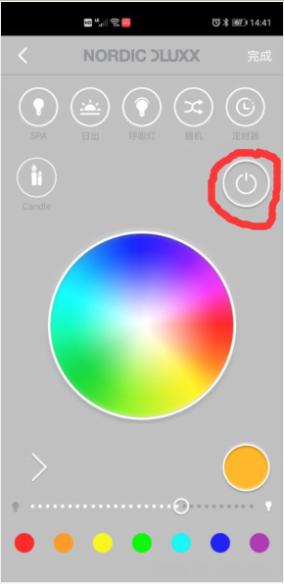

按设置时钟命令格式增加

第DD位为0x08 EE位为0x00

例如：0号闹钟18:30关灯

07 C0‬ 12‬ 1E‬ 08 00 00 00

9.每次连接上蓝牙之后，当PA1读取到高电平，隔2s后 notify一次

数据:0x0a,0x01

读取通道：

